B2-Prüfung , Aufgabe 2 – Ein Foto/Bild beschreiben und interpretieren
Sie bekommen bei der Prüfung drei Bilder vorgelegt. Wählen Sie eines aus und:
- Begründen Sie, warum Sie sich für dieses Bild entschieden haben,
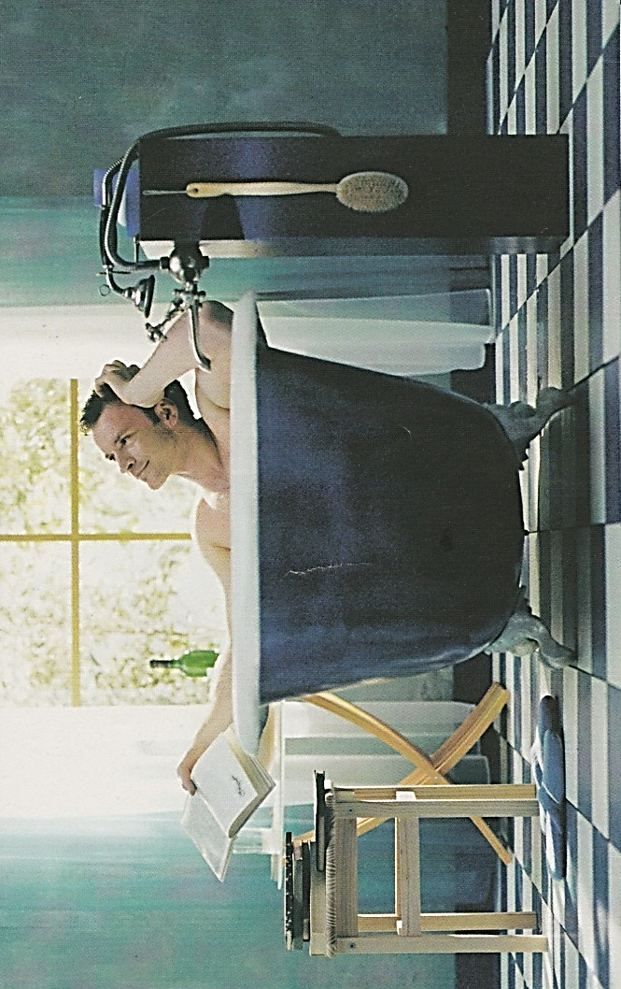
- beschreiben Sie das Bild und
- gehen Sie auf das Thema des Bildes ein (Interpretation), äußern Sie Ihre Meinung und Vermutung!
MUSTER: Sie haben sich für folgendes Bild entschieden:

Ad a) Ich habe mich für dieses Bild entschieden, weil ich es interessant finde /… weil es harmonisch (provokativ, romantisch, positiv, negativ) auf mich wirkt / … weil ich diese Situation sehr gut kenne…
Ad b) Was /wer ist auf dem Bild? Wo ist es? Was passiert dort? Wie sieht es dort aus? (Tipp! Stellen Sie sich vor, dass Sie das Bild jemandem beschreiben sollen, der das Bild nicht sieht.)
Auf dem Bild sehen wir einen jungen Mann im Badzimmer. Er sitzt in der Badewanne. In der Hand hat er ein Buch, aber er liest es nicht. Der Raum ist blau gestrichen und auf dem Boden sind blaue und weiße Fliesen. Es gibt dort ein großes Fenster mit weißen und hellblauen Gardinen. An der Fensterbank steht eine Weinflasche. Gleich am Fenster gibt es einen kleinen Tisch und neben der Wanne steht ein Hocker mit mehreren Büchern und Zeitschriften. Links von der Badewanne liegt auch ein Paar Hausschuhe, rechts hängt eine Bürste…
Weitere Möglichkeiten: im Vordergrund / vorne steht …, im Hintergrund / hinten ist … zu sehen
Ad c) Was sagt das Bild aus? Wo kann das Bild herkommen (Frauenzeitschrift, Zeitung,…)? Kann ich mich mit der abgebildeten Situation identifizieren?
Ich denke / meine / würde sagen, es ist Sonntag und der Mann hat sich einen schönen Vormittag gemacht. Seine Freundin ist vielleicht zu ihrer Mutter gefahren… Er liest gern Bücher, aber er scheint im Moment von etwas zu träumen. Dieses Bild ist höchstwahrscheinlich eine Werbung oder ein Foto zum Thema „Entspannung“ in einer Frauenzeitschrift.
Ich kann mir die Situation ganz gut vorstellen, denn ich bleibe auch gerne länger im Badzimmer. Man hat Zeit für sich, man kann nachdenken und sich entspannen. / Ich kann mir die Situation kaum vorstellen, denn ich verbringe meine Freizeit lieber aktiv, beim Sport oder ich treffe mich mit Freunden. Das ist für mich die beste Entspannung.

Zeitdauer: 5 Minuten. Aufgabentyp: Monolog (!)
B2-Prüfung, Aufgabe 3 – Meinungsaustausch
Sie und Ihr Gesprächspartner / Ihre Gesprächspartnerin haben folgende Stellungnahmen zum Thema „Mode“ gelesen und sollen nun darüber diskutieren. Sagen Sie zuerst Ihre Meinung und fragen Sie dann Ihren Gesprächspartner / Ihre Gesprächspartnerin nach seiner / ihrer Position. Diskutieren Sie und versuchen Sie, Ihren Gesprächspartner / Ihre Gesprächspartnerin mit Argumenten zu überzeugen.
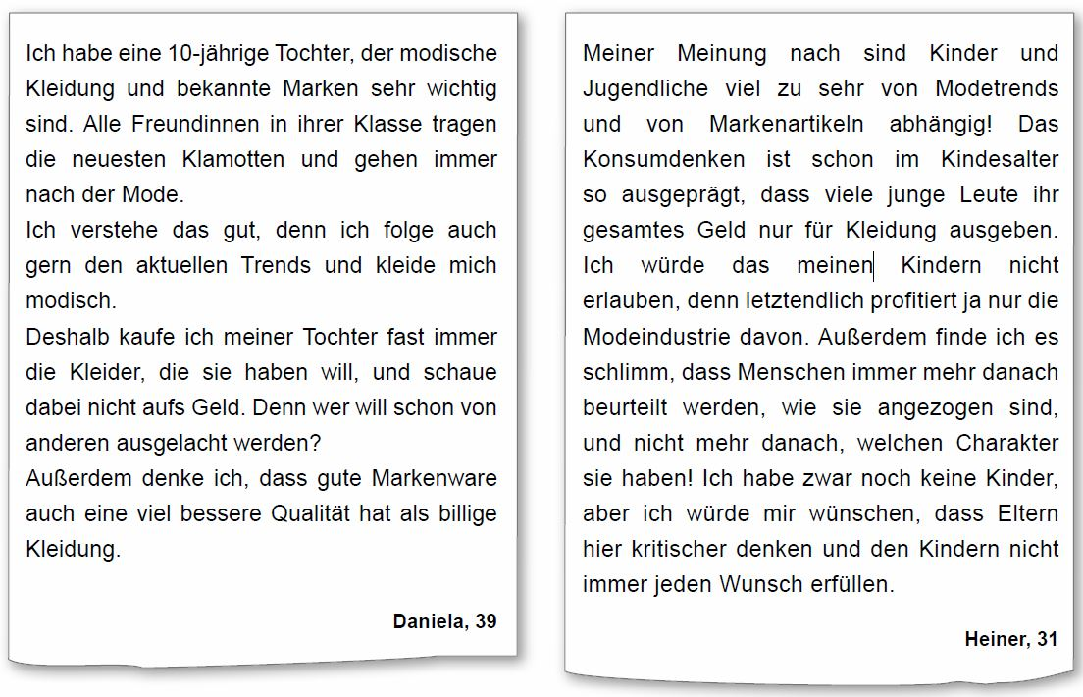
Sie müssen sich für eine der geschilderten Positionen entscheiden und diese in der Diskussion vertreten. Beim Argumentieren stehen Ihnen folgende Redemittel zur Verfügung. Ordnen Sie diese folgenden Kategorien zu:
ZUSTIMMEN | ZWEIFELN | EIGENE MEINUNG ÄUßERN UND NACH DER MEINUNG FRAGEN
Ich vertrete die Meinung von Daniela. | Du hast Recht, aber… | Meiner Meinung nach …

Ich stimme Daniela zu. ● Ich stimme dir zwar zu, aber… ● Ich bin davon überzeugt, dass … ● Das stimmt nicht. ● Das sehe ich anders. ● Ich denke / glaube / meine, (dass) … ● Da bin ich anderer Meinung. ● Wie ist deine Meinung dazu? ● Ich finde, (dass) … ● Da kann ich dir nicht zustimmen. ● Ich bin absolut dafür, dass … ● Ja, auf jeden Fall … ● Wie siehst du das? ● Ich bin absolut dagegen, dass … ● Ich bin auch der Meinung wie Daniela. ● Nein, auf keinen Fall …

Zeitdauer: 5 Minuten. Aufgabentyp: Dialog

